Yönlendirilmiş Çalışma  
Analiz Dökümanı

Wikipedia Benzeri Bilgi Uygulaması

Emirhan Üstün 2022-2023 Güz Dönemi

1-Proje

Her alanda ansiklopedik bigilerin ve makalelerin olduğu herkesin rahatça ulaşabileceği bir uygulama.

KULLANICI SENARYOLARI

1-Kullanıcı:

Kullanıcı indirdiği uygulamanın ikonuna tıklayarak uygulamayı açar. Uygulama açıldıktan sonra kefşet ekranı açılır. Daha sonra aşağıda bulunan menüde erişebileceği 5 ekran bulunur. Keşfet ekranı arama yapabildiği, bulunduğu tarihte olan önemli olayları bulabileceği ve o hafta en çok aranan 5 konu başlığını görebilir. Kaydedilen ekranında ise daha önce kaydettiği konu başlıkarı bulunur. Arama ekranında hem arama yapılır hem de daha önce aranılan konu başlıkları bulunur. Ayarlar ekranında uygulama ve profilinizle ilgili ayarları yapabilirsiniz. Giriş ekranında üye iseniz giriş yapabilir üye değilseniz üye olabilirsiniz.

2-Editör

Editör diğer kullanıcılar gibi giriş yapar editöre ait uniqe bir kullanıcı adı ile girişini gerçekleştirir. Editörün ulaşabileceği menüler alt tarafta görünür. Menüde kullanıcı menüsünden ayrı düzenle bölümü bulunur. Düzenle bölümünden konu başlıklarına ve bilgileri düzenleme, ekleme veya silme gibi işlemler yapabilir.

3-Admin

Admin de diğer kullanıcılar gibi giriş yapar admine uniqe bir kullanıcı adı girdiği için uygulama yönetimine giriş yapmış olur. Alttaki menüde arama yeri, kullanıcı listesii editör listesi, ayarlar ve giriş menüleri bulunur. Kullanıcı listesinde kullanıcıların bilgileri bulunur. Editör listesinde ise editör bilgileri haricinde editör ekleme veya çıkartma işlemi de yapılabilir.

Uygulama Akış Diyagramı

Keşfet Ekranı

Kaydedilen Ekranı

Arama Ekranı

Ayarlar Ekranı

Kullanıcı

Giriş Ekranı

Üye Ol Ekranı

Arama Sayfası

Kullanıcı Listesi

Editör Listesi

Ayarlar Ekranı

Giriş Ekranı

Admin

Keşfet Ekranı

Kaydedilen Ekranı

Arama Ekranı

Ayarlar Ekranı

Düzenleme Ekranı

Giriş Ekranı

Editör

Kaydedilen Ekranı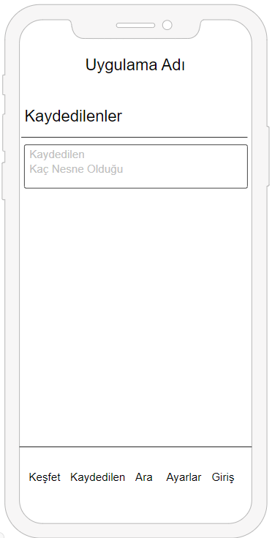

Arama Ekranı 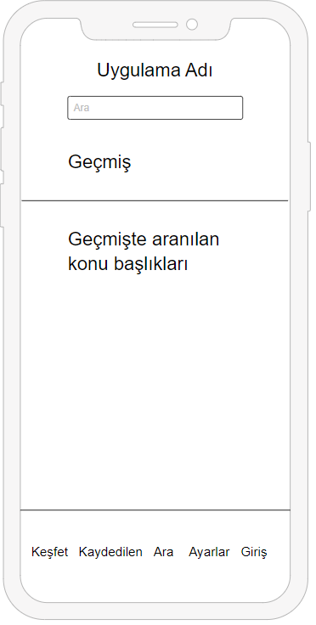

Ayarlar Ekranı 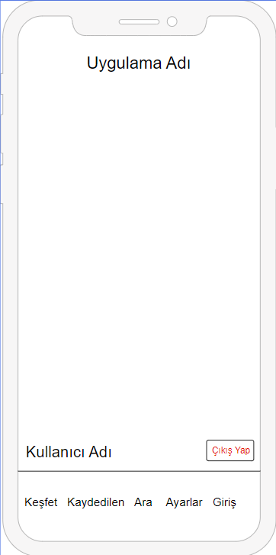

Giriş Ekranı 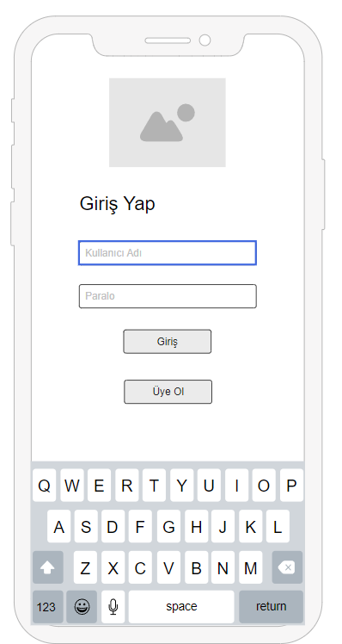

Üye Olma Ekranı 